NÁZEV ŠKOLY: ZÁKLADNÍ ŠKOLA KOLÍN V., MNICHOVICKÁ 62
AUTOR: Mgr. Šárka Rosenbergerová
NÁZEV: VY_32_INOVACE_11_ČAS4
TÉMA: STARÉ POVĚSTI ČESKÉ – opakovací test
DATUM: září 2012



Staré pověsti české
opakovací test
1. | Kdo přivedl podle pověstí národ Slovanů do Čech?
2. | Jak se jmenuje hora, na které prohlásil praotec Čech známá slova opěvující okolní krajinu?
 | 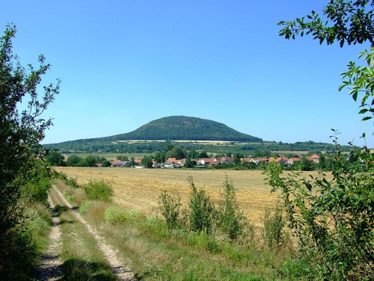
3. | Doplň chybějící slova známé věty: Tady je ta země zaslíbená, zvěře a plná, oplývající!
4. | Vyjmenuj všechny Krokovy dcery.
 | 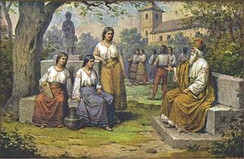
5. | Kdo vládl po Krokově smrti?
6. | Jak se jmenoval statečný muž, který přemohl obávaného kance?
 | 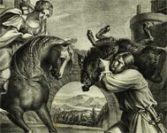
7. | Doplň chybějící slova: Hanba mužům, kterým ! Dlouhé vlasy, !
8. | Kdo přivedl poselstvo k Přemyslovi?
9. | Proč si vzal Přemysl s sebou na Vyšehrad lýčené střevíce?
 | 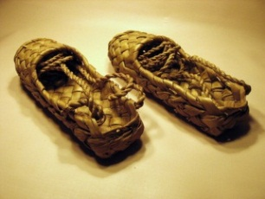
10. | Kdo byl vůdce žen v období dívčí války a na jakém hradě ženy sídlily?
 | 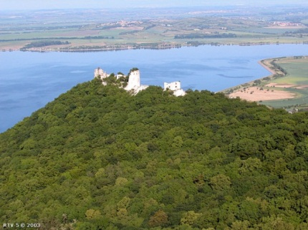
11. | Proč nebyla za vlády knížete Křesomysla obdělávána pole?
12. | Jak utekl Horymír se Šemíkem? A z nádvoří kterého hradu?
 | 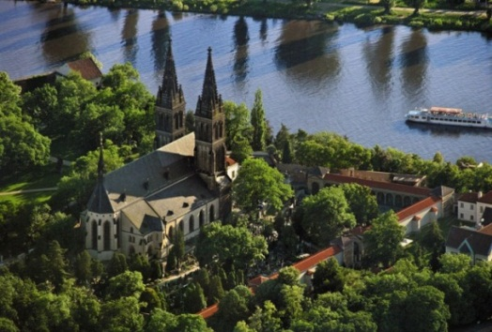
13. | Jak se jmenoval král, který se zpřátelil se lvem?
14. | Kdy vystoupí rytíři z Blaníku?
 | 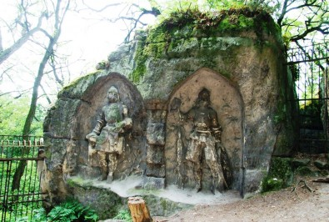
Staré pověsti české
řešení

1. | praotec Čech
2. | Říp
3. | ptáků, medem
4. | Kazi, Teta, Libuše
5. | kněžna Libuše
6. | Bivoj
7. | žena vládne, krátký rozum
8. | Libušin kůň
9. | jeho potomci neměli zapomenout, že pochází z prostého rodu
10. | Vlasta, Děvín
11. | kníže dával přednost kutání drahých kovů před prací na poli
12. | přeskočili hradby Vyšehradu
13. | Bruncvík
14. | až bude v Čechách nejhůř

Citace:
obr. Říp: AKTRON.. wikipedia [online]. [cit. 7.12.2012]. Dostupný na WWW: http://cs.wikipedia.org/wiki/Soubor:Ctin%C4%9Bves,_%C5%98%C3%ADp_a_obec.jpg
obr. Krokovy dcery: MATHAUSER, Josef. wikipedia [online]. [cit. 22.12.2012]. Dostupný na WWW: http://upload.wikimedia.org/wikipedia/commons/b/b8/Josef_Mathauser_-_Kn%C3%AD%C5%BEe_Krok_s_dcerami_%28Kazi%2C_Teta%2C_Libuse%29.jpg
obr. Bivoje: projektzare.cz [online]. [cit. 22.12.2012]. Dostupný na WWW: http://www.google.cz/imgres?hl=cs&client=firefox-a&hs=asc&sa=X&tbo=d&rls=org.mozilla:cs:official&channel=np&biw=1366&bih=638&tbm=isch&tbnid=T0TeqjT4i0IvVM:&imgrefurl=http://www.projektzare.cz/stare-povesti-ceske-aneb-muze-byt-vsechno-jinak/aktualne/&docid=DpxSvYwlyGQZYM&imgurl=http://www.projektzare.cz/wp-content/uploads/2011/02/417_akce_bivoj_1892.jpg&w=189&h=150&ei=kDnVUOjKMpDWsgb6roHoCQ&zoom=1&iact=hc&dur=244&sig=105742126178767673350&page=2&tbnh=120&tbnw=145&start=27&ndsp=33&ved=1t:429,r:29,s:0,i:208&tx=103&ty=91&vpx=371&vpy=356&hovh=120&hovw=151.org/wikipedia/commons/b/b8/Josef_Mathauser_-_Kn%C3%AD%C5%BEe_Krok_s_dcerami_%28Kazi%2C_Teta%2C_Libuse%29.jpg
obr. Lýčené střevíce: PAVELKA. Pavelka - Ledeč nad Sázavou - Vilémovice [online]. [cit. 22.12.2012]. Dostupný na WWW: http://pavelka.ledec-nad-sazavou.cz/foto/66/lycene-strevice/
obr. Děvín: bunkr-postorna.websnadno.cz [online]. [cit. 22.12.2012]. Dostupný na WWW: http://www.google.cz/imgres?imgurl=http://bunkr-postorna.websnadno.cz/devicky06.jpg&imgrefurl=http://www.bunkr-postorna.websnadno.cz/&h=590&w=787&sz=156&tbnid=FiJCuBe42PCa0M:&tbnh=97&tbnw=129&zoom=1&usg=__GmMYKzlPPCZPxeAa1v19gboRuUU=&docid=d0N3hXz67niTRM&sa=X&ei=Lz7VUPruOsjPtAadk4DQAw&ved=0CFIQ9QEwBg&dur=1505
obr. Vyšehrad: SVÁČEK. visitpraha.cz [online]. [cit. 22.12.2012]. Dostupný na WWW: http://www.google.cz/imgres?hl=cs&client=firefox-a&hs=0cI&sa=X&tbo=d&rls=org.mozilla:cs:official&channel=np&biw=1366&bih=638&tbm=isch&tbnid=a3NjWVcsmXvHfM:&imgrefurl=http://www.visitpraha.cz/%3Fartid%3D42%26lang%3Dcz%26mode%3Dnormal&docid=c_vpQFhpbT6u7M&imgurl=http://www.visitpraha.cz/img/131b.jpg&w=640&h=431&ei=yz_VUPn-GszLswb1x4DgCA&zoom=1&iact=rc&dur=419&sig=105742126178767673350&page=1&tbnh=142&tbnw=211&start=0&ndsp=20&ved=1t:429,r:5,s:0,i:143&tx=109&ty=62
obr. Blaničtí rytíři: SAMCOVÁ. topzine.cz [online]. [cit. 22.12.2012]. Dostupný na WWW: http://www.google.cz/imgres?start=444&um=1&hl=cs&client=firefox-a&tbo=d&rls=org.mozilla:cs:official&channel=np&biw=1366&bih=638&tbm=isch&tbnid=KVRW1nsI81H22M:&imgrefurl=http://www.topzine.cz/prirodni-zajimavosti-certovy-hlavy-jsou-socharskym-zazrakem-skrytym-v-lese&docid=buyUD4DN5qSdiM&imgurl=http://www.topzine.cz/wp-content/uploads/2010/04/Blan%2525C3%2525ADk-395x266.jpg&w=395&h=266&ei=_kHVUJioIoTXtQa54YCoDQ&zoom=1&iact=hc&vpx=1051&vpy=153&dur=52&hovh=184&hovw=274&tx=113&ty=97&sig=105742126178767673350&page=16&tbnh=149&tbnw=239&ndsp=31&ved=1t:429,r:58,s:400,i:178

Anotace: závěrečný opakovací test vybraných starých českých pověstí s obrázky a správnými odpověďmi

